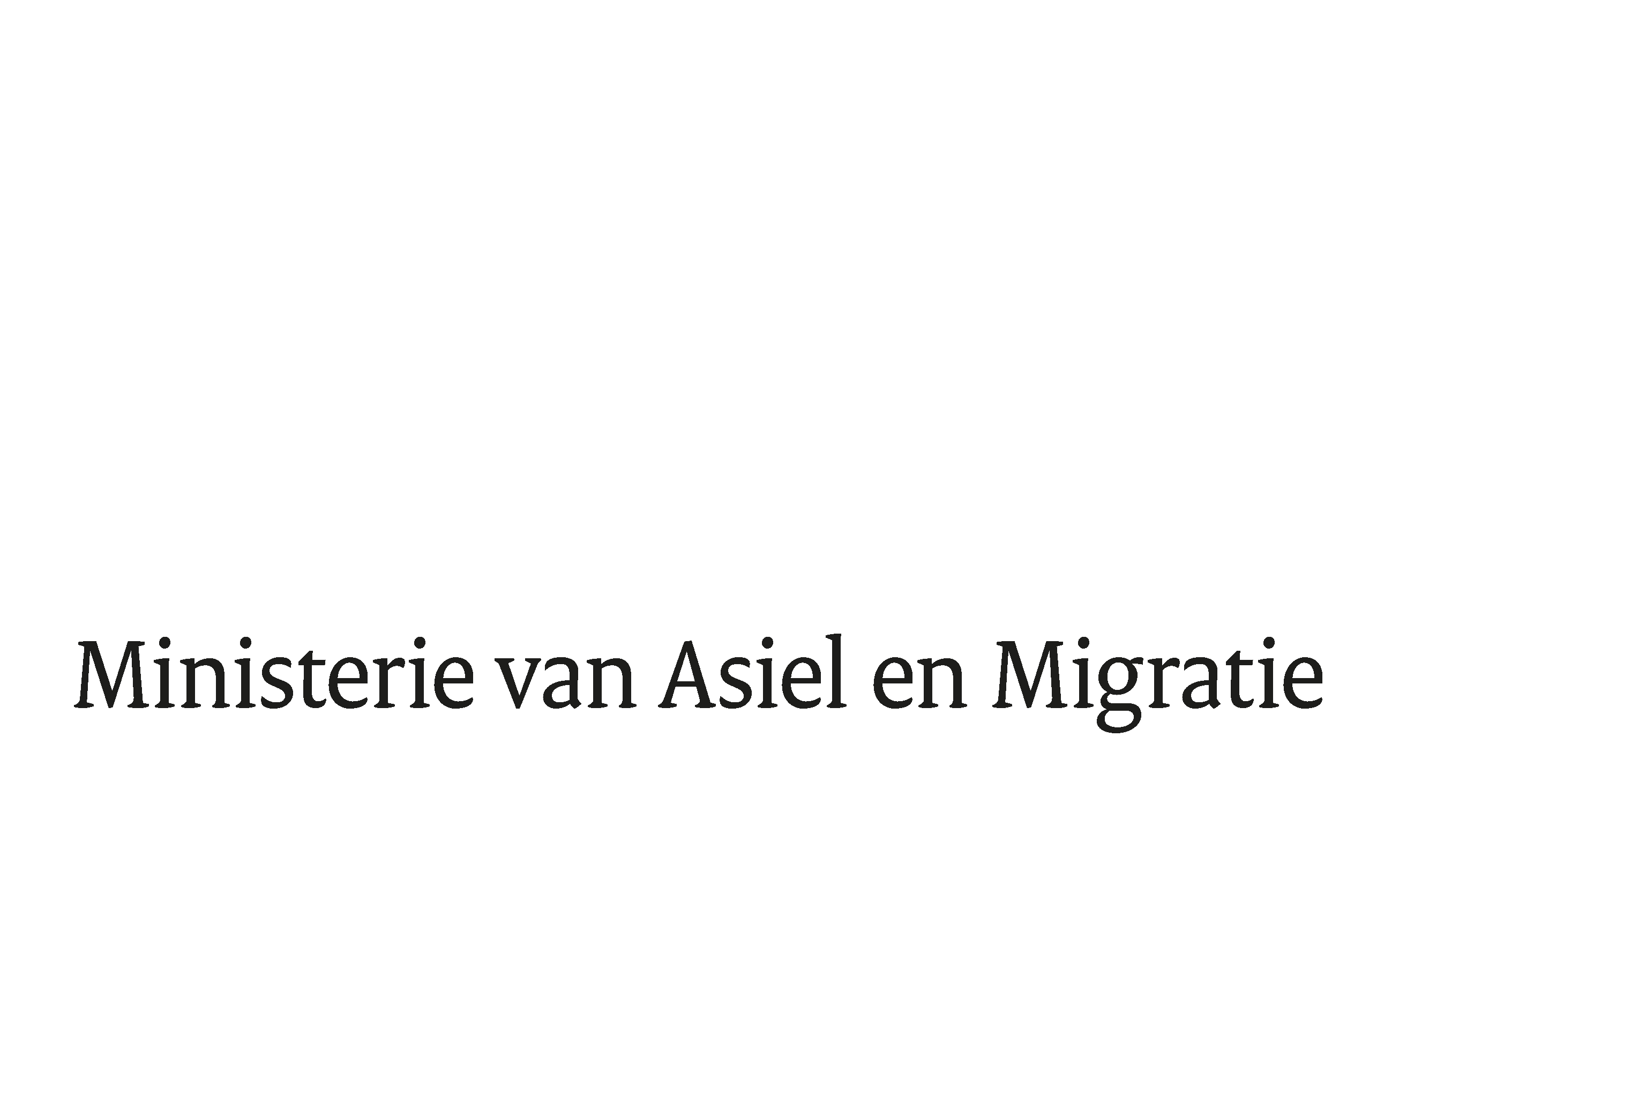

> Retouradres Postbus 20301 2500 EH Den Haag
Aan de Voorzitter van de Tweede Kamer
der Staten-Generaal
Postbus 20018
2500 EA DEN HAAG

Datum | 9 september 2025
Onderwerp | Besluit Woo-verzoek over instroombeperkende maatregelen
Directie Openbaarmaking

Turfmarkt 147
2511 DP Den Haag
Postbus 20301
2500 EH Den Haag
www.rijksoverheid.nl/aenm

Ons kenmerk
5705646

Bij beantwoording de datum en ons kenmerk vermelden. Wilt u slechts één zaak in uw brief behandelen.

Hierbij meld ik uw Kamer dat ik naar aanleiding van een verzoek op grond van de Wet open overheid (Woo) een besluit heb genomen over de openbaarmaking van informatie over instroombeperkende maatregelen voor asielzoekers en andere migranten.

Het besluit en de (gedeeltelijk) openbaar gemaakte informatie zijn te vinden op www.rijksoverheid.nl via deze link:
Besluit op Woo-verzoek over instroombeperkende maatregelen
De Minister van Asiel en Migratie,
D.M. van Weel

